
童 心 園 幼 兒 餐 點 表 114年4月

日期 | 星期 | 早上點心 | 中 餐 | 依  時  令  季  節  供  應  新  鮮  水  果 | 下午點心
4/1 | 二 | 火腿吐司+牛奶 | 蔭瓜肉燥.菜捲.青菜  蘿蔔丸片湯 | 依  時  令  季  節  供  應  新  鮮  水  果 | 地瓜甜湯
4/2 | 三 | 地瓜稀飯 | 三杯雞丁.醬燒豆腐.青菜.海帶芽湯 | 依  時  令  季  節  供  應  新  鮮  水  果 | 絲瓜麵線
4/3 | 四 | ~ Happy Children's Day ~  兒童節、清明節連續假期 |  | 依  時  令  季  節  供  應  新  鮮  水  果 | 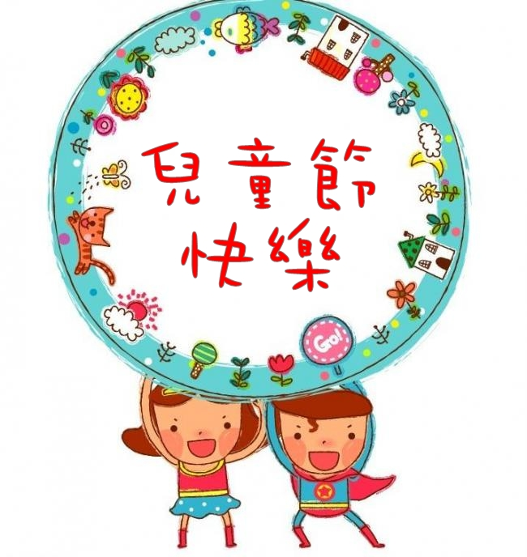
4/4 | 五 |  |  | 依  時  令  季  節  供  應  新  鮮  水  果
4/7 | 一 | 玉米鮪魚粥 | 古早味大麵羹 | 依  時  令  季  節  供  應  新  鮮  水  果 | 紅豆粉圓
4/8 | 二 | 榨菜肉絲麵 | 香蔥肉燥.蒜香麵腸.青菜.紫菜湯 | 依  時  令  季  節  供  應  新  鮮  水  果 | 蔥酥米粉湯
4/9 | 三 | 奶酥吐司+牛奶 | 香菇肉羹燴飯 | 依  時  令  季  節  供  應  新  鮮  水  果 | 敏豆粥
4/10 | 四 | 地瓜小米粥 | 塔香土魠魚條.紅燒豆包.青菜  味噌湯 | 依  時  令  季  節  供  應  新  鮮  水  果 | 什錦湯麵
4/11 | 五 | 銀絲卷+豆漿 | 薯泥肉丸子.炒三絲.青菜  大骨黃瓜湯 | 依  時  令  季  節  供  應  新  鮮  水  果 | 香菇瘦肉粥
4/14 | 一 | 清粥小菜  (蔥蛋.海苔香鬆) | 肉燥炒麵.蘿蔔大骨湯 | 依  時  令  季  節  供  應  新  鮮  水  果 | 芋頭西米露
4/15 | 二 | 芋頭吐司+牛奶 | 古早味瓜仔肉.螞蟻上樹.青菜  薑絲蛤蜊湯 | 依  時  令  季  節  供  應  新  鮮  水  果 | 時蔬麵片湯
4/16 | 三 | 香菇意麵 | 彩椒雞柳.滷豆丁.青菜  瓠瓜湯 | 依  時  令  季  節  供  應  新  鮮  水  果 | 日式關東煮
4/17 | 四 | 蛋花小魚粥 | 豬肉水餃.酸辣湯 | 依  時  令  季  節  供  應  新  鮮  水  果 | 紅豆豆花
4/18 | 五 | 小籠包+豆漿 | 雙色蘿蔔滷肉.菜脯蛋.青菜.蕃茄湯 | 依  時  令  季  節  供  應  新  鮮  水  果 | 筍絲冬粉
4/21 | 一 | 菜脯肉粥 | 咖哩雞肉鮮蔬燴飯 | 依  時  令  季  節  供  應  新  鮮  水  果 | 麻油雞湯麵
4/22 | 二 | 葡萄吐司+牛奶 | 洋蔥豬柳.香滷豆丁.青菜.胡瓜湯 | 依  時  令  季  節  供  應  新  鮮  水  果 | 芋圓甜湯
4/23 | 三 | 雞絲麵 | 滷雞小腿.蕃茄豆腐.青菜  金針排骨湯 | 依  時  令  季  節  供  應  新  鮮  水  果 | 什錦粥
4/24 | 四 | 豚骨拉麵 | 蘑菇雞柳義大利麵 | 依  時  令  季  節  供  應  新  鮮  水  果 | 檸檬愛玉
4/25 | 五 | 黑糖饅頭+豆漿 | 紅燒獅子頭.榨菜肉絲.青菜  黃豆芽湯 | 依  時  令  季  節  供  應  新  鮮  水  果 | 肉羹麵線
4/28 | 一 | 什錦鹹粥 | 魷魚肉羹大白菜燴飯 | 依  時  令  季  節  供  應  新  鮮  水  果 | 芋頭粉圓湯
4/29 | 二 | 草莓吐司+牛奶 | 瓜仔燉肉.南瓜炒蛋.青菜  冬瓜蛤湯 | 依  時  令  季  節  供  應  新  鮮  水  果 | 蘿蔔糕湯
4/30 | 三 | 關廟細麵 | 蔥爆雞丁.麻婆豆腐.青菜.丸片湯 | 依  時  令  季  節  供  應  新  鮮  水  果 | 玉米粥
備註~ 1.點心熱量: 140 ~ 180卡/ 午餐熱量: 480 ~ 520卡。
2.午餐中的白米飯會添加(五穀、胚芽、地瓜……等高纖食材)。
3.本園一律使用『國產豬肉』食材 。
4.若幼兒對某些食物過敏或不適合，請事先告知老師。
5.餐點烹調由具備丙級廚師資格的廚房媽媽精心烹調，衛生可口。
6.內容將視幼兒接受情況及季節蔬果隨機調整。

